Урок русского языка

Тема. Грамматические признаки частей речи.
Класс 4.
Цель урока. Работа над понятием «грамматические признаки частей речи».
Результаты урока.
Предметные результаты.
Совершенствовать знания о грамматических признаках частей речи.
Сравнивать части речи по их существенным признакам.
Метапредметные результаты.
Познавательные: решать учебную познавательную задачу.
Регулятивные: использовать при выполнении задания учебник; давать самооценку; проговаривать вслух последовательность производимых действий, составляющих основу осваиваемой деятельности (опираясь на памятку или предложенный алгоритм).
Коммуникативные: выполняя различные роли в группе, сотрудничать в совместном решении проблемы (задачи); отстаивать свою точку зрения, соблюдая правила речевого этикета; аргументировать свою точку зрения с помощью фактов и дополнительных сведений; уметь взглянуть на ситуацию с иной позиции и договариваться с людьми иных позиций; понимать точку зрения другого.
Личностные результаты.
осознавать личностный смысл учения; пользоваться формами самооценивания и взаимооценивания на уроке.

Ход урока.
I. Организация класса.
II. Анализ работ прошлого урока.
III. Актуализация знаний.
- Прочитайте. (текст напечатан каждому ученику на карточке).
«Наступила золотая осень. В лесах встречаются скользкие грузди и душистые рыжики. В моховых болотах по кочкам рассыпалась румяная клюква. На лесных полянах покраснели гроздья рябины. В осенние дни улетают на юг певчие птицы. Уже улетели стрижи. В шумные стайки собрались скворцы. Покидают родные болота журавли. Остались зимовать рябчики. Далеко слышны прощальные голоса птиц».
- Что прочитали? (текст)
- Докажите, что это текст.
(Тема текста: осень. Каждое следующее предложение продолжает предыдущее. Признаки осени: наступила золотая осень, в лесах встречаются грибы, на болотах созрела клюква, покраснели ягоды рябины, улетают птицы: стрижи, скворцы, журавли. Остались зимовать рябчики. Сначала говорится о признаках осени в неживой природе, потом о признаках осени в живой природе. Слова и предложения связаны по смыслу).
- Итог: правильно доказал, что это текст.
- Выпишите из текста простое повествовательное невосклицательное предложение с однородными членами.
(учащиеся выписывают предложение «В лесах встречаются скользкие грузди и душистые рыжики»).
- Докажите.
(Монологический ответ. В предложении говорится о груздях и рыжиках, которые встречаются в лесах, в конце предложения ставится точка, произносится с невосклицательной интонацией. В этом предложении говорится о груздях и рыжиках; (что?) «грузди», (что?) «рыжики»; это подлежащие, подчёркиваем одной чертой, выражены именами существительными. «Грузди и рыжики (что делали?) встречались». Это сказуемое, подчеркиваем двумя чертами, выражено глаголом. «Грузди и рыжики встречались» - это грамматическая основа предложения, в которой 2 подлежащих при одном сказуемом, связанные союзом «и»).
Ученик чертит схему.

______ и ______ ______
_________

- Установите связь между словами в данном предложении.
- Проверяем. (монологический ответ ученика):
(Монологический ответ. Грамматическая основа доказана, поэтому: Нахожу группу подлежащего: грузди (какие?) скользкие, рыжики (какие?) душистые. Нахожу группу сказуемого: встречаются (где? в чем?) в лесах).
- Подпишите части речи над словами в этом предложении.
Взаимопроверка.
- Поменяйтесь тетрадями друг с другом, проверьте.
- Объясните ошибку товарищу, если он её допустил.
Итог.
- Выполнили без ошибок.
- Что повторили в начале урока?
IV. Работа над новым материалом.
1) Подготовка к изучению нового материала.
Работа в паре.
– Рассмотрите схему, предположите, чем будем заниматься на уроке.

(Мы думаем, что мы будем повторять части речи, группы, на которые делятся части речи).
(На доске появляется тема «Части речи»).
- Заполните схему в паре. (Приложение 1. СХЕМА)
(Самостоятельная работа учеников)
Проверка.
- Расскажите, как разделили части речи на группы.
(Монологический ответ. Части речи делятся на 2 группы: самостоятельные и служебные. К самостоятельным частям речи относятся: имя существительное (например, «ученик», имя прилагательное «румяная», глагол «бежит», местоимение «я», числительное «один» и наречие «хорошо». К служебным частям речи относятся: предлог «в, на, над, за», союз «и, а, но», частица «не, ни»).
(При проверке открываются слайды.)
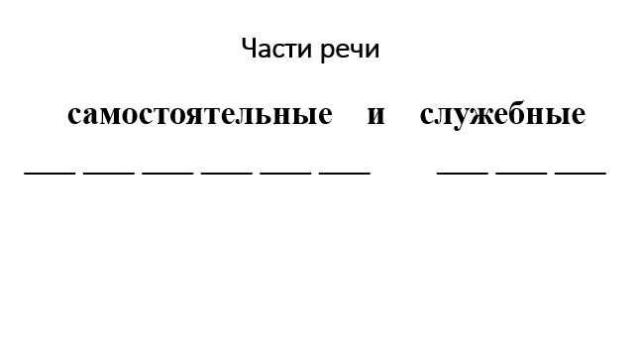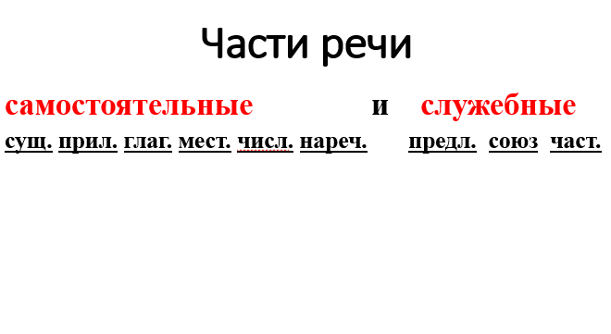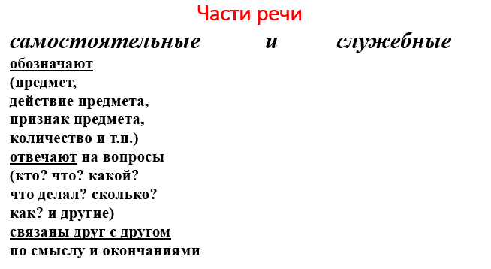
Чем отличаются самостоятельные части речи от служебных?
(Монологический ответ. Самостоятельные части речи отвечают на вопросы, обозначают предмет, признак предмета, действие предмета и т.п., связаны друг с другом по смыслу и окончаниями).
Итог. Правильно разделили части речи на группы все ученики класса.
2) Самостоятельная работа. Работа в группах.
- Давайте вспомним, что мы знаем о частях речи.
Ученикам в группу выдаются карточки.
Приложение 2. Приложение 3. Приложение 4.
Самостоятельная работа группы. Заполнение карточки. На доску прикрепляются грамматические признаки частей речи.
Презентация работы.
Выступление по плану. План на экране.
План выступления.
- Часть речи.
- Что обозначает?
- На какие вопросы отвечает?
- Какие грамматические признаки назовёте?
Выступление группы. Группа рассказывает о части речи. Три монологических ответа. (Приложение 2, 3,4)
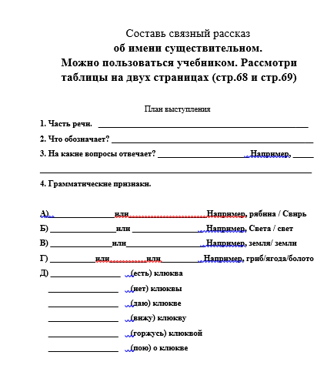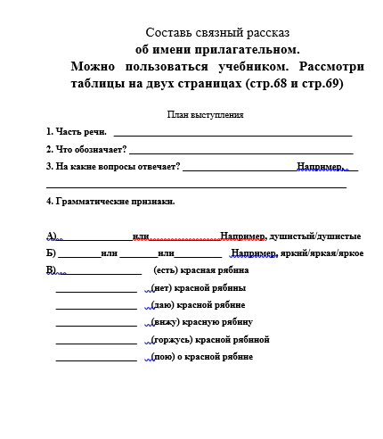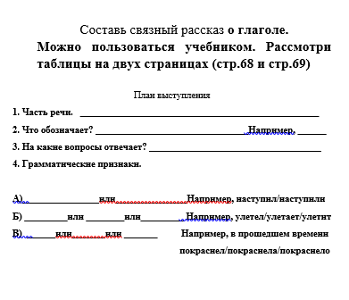
- О каких частях речи материал повторили?
3) Постановка темы урока.
- Какова тема сегодняшнего урока? (Грамматические признаки частей речи).
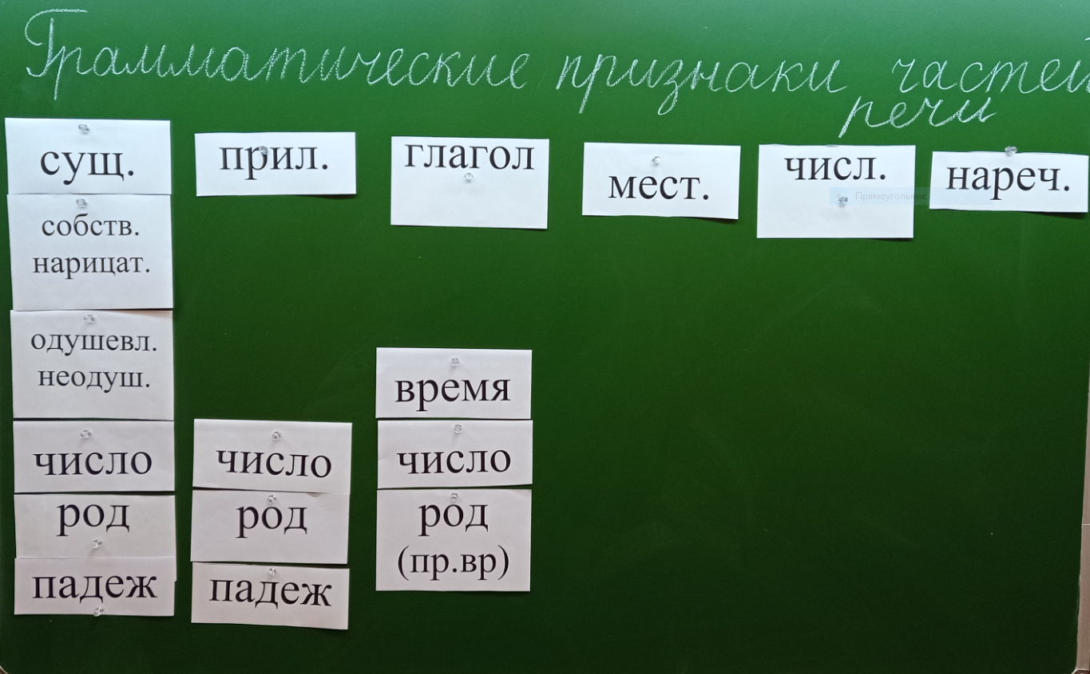
(Тема пишется на доске).
4) Итог.
- Рассмотрите и сравните таблицы в учебнике и схему на доске.
- Всё ли сделали правильно?
- Что вам более понятно? Почему?
- Какая цель нашего урока? (повторение грамматических признаков имени существительного, имени прилагательного и глагола).
5). Закрепление и обобщение приобретенных знаний и умений.
Самостоятельная работа. Диктант предложения.
Грустно шелестит под ногами мягкий ковёр листвы.
- Найдите орфограммы и докажите их.
Проверка.
- Подпишите части речи.
Проверка.
- Найдите имя существительное с такими грамматическими признаками: ед.ч., ж.р., Р.п.
Проверка (имя существительное «листвы» - ед.ч., ж.р., Р.п.)
- Найдите слово, соответствующее схеме
ед.ч.
ИЙ м.р.
И.п.
(Ученики доказывают слово «мягкий – имя прил., окончание «ий», ед.ч., м.р., И.п.)

V. Итог урока.
- Кто себя может похвалить за работу на уроке? Что получилось?
- Кому было трудно? Почему?
- Оценки за урок будут выставлены ученикам, которые давали монологические ответы, после проверки тетрадей. Буду учитывать грамотность, аккуратность.
- Какую задачу поставите перед собой на следующий урок? (повторить грамматические признаки, местоимения, числительного).

VI. Домашнее задание.
Упражнение 116. Повторить грамматические признаки частей речи на стр.69 учебника.

VII. Рефлексия.
- Выберите правильное определение нашего урока. Докажите свою точку зрения.
Наш урок: полезный, скучный, поучительный, познавательный, бесполезный, трудный, ценный.
- Мне было приятно свами работать, потому что ………

Приложение 1
Части речи

_________________________ и _________________________

_____ ____ ____ _____ ____ ____ ______ _____ _____
_____ ____ ____ _____ ____ ____
_____ _____ ____ _____ ____ ____
_____ ____ ____ _____ ____ ____
_____ ____ ____ _____ ____ ____
_____ ____ ____ _____ ____ ____

Приложение 2

Составь связный рассказ
об имени существительном.
Можно пользоваться учебником.
Рассмотри таблицы на двух страницах учебника (стр.68 и стр.69)
План выступления
1. Часть речи. ___________________________________________________
2. Что обозначает? _________________________________________________
3. На какие вопросы отвечает? ______________________ Например, _____
__________________________________________________________________
4. Грамматические признаки.

А)________________или___________________Например, рябина / Свирь
Б) ________________или _________________ Например, Света / свет
В) _______________или___________________ Например, земля / земли
Г) _________или_________или_________Например, гриб /ягода / болото
Д) _________________ (есть) клюква
_________________ (нет) клюквы
_________________ (даю) клюкве
_________________ (вижу) клюкву
_________________ (горжусь) клюквой
_________________ (пою) о клюкве
Приложение 3
Составь связный рассказ
об имени прилагательном.
Можно пользоваться учебником.
Рассмотри таблицы на двух страницах учебника (стр.68 и стр.69)

План выступления
1. Часть речи. __________________________________________________
2. Что обозначает? _______________________________________________
3. На какие вопросы отвечает? ________________________Например,___
_______________________________________________________________
4. Грамматические признаки.
А)________________или_______________Например, душистый /душистые
Б) _________или ________или__________ Например, яркий/яркая/яркое
В) _________________ (есть) красная рябина
_________________ (нет) красной рябины
_________________ (даю) красной рябине
_________________ (вижу) красную рябину
_________________ (горжусь) красной рябиной
_________________ (пою) о красной рябине
Приложение 4
Составь связный рассказ о глаголе.
Можно пользоваться учебником.
Рассмотри таблицы на двух страницах учебника (стр.68 и стр.69)

План выступления
1. Часть речи. __________________________________________________
2. Что обозначает? ________________________________Например, ______
3. На какие вопросы отвечает? ____________________________________
4. Грамматические признаки.
А)________________или__________Например, наступил /наступили
Б) _________или ________или_____Например, улетел/улетает/улетит
В) ______или_______или _______ Например, в прошедшем времени
покраснел /покраснела /покраснело

